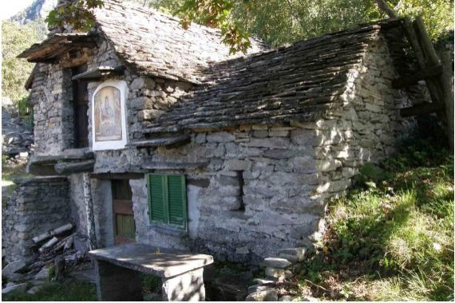
Das Immobilienportal der Schweizer Makler.

VOGORNO Rustico mit Land

Sehr sonnige und ruhige Aussichtslage ……………………..…………………………….…………….…..………………….…………………..……………………….

rustico con terreno
posizione molto soleggiata e tranquilla con bella vista

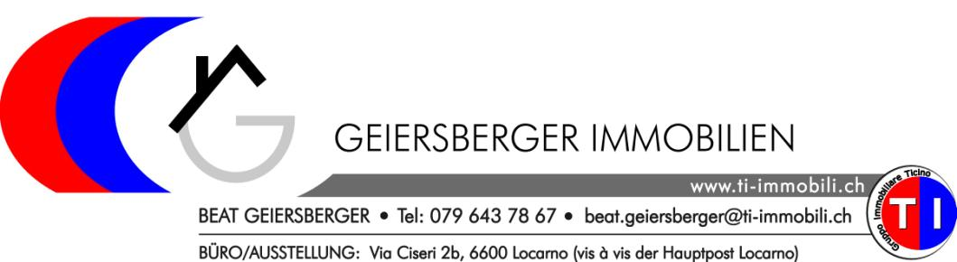
4180/3804 Fr. 60‘000.--

Standort | Umgebung Eckdaten | Ausstattung

6647 VOGORNO, Monti Cortoi

Region: Verzascatal
Lage: sehr ruhig und sonnig Aussicht: Bergen und Natur Schulen: Vogorno
Einkaufen: Gordola
Öffentliche Verkehrsmittel: Vogorno
Entfernung zur nächsten Stadt: 10 km von Vogorno Entfernung von der Autobahn: 22 km von Vogorno
Immobilientyp: Rustico Grundstücksfläche: ca. 1000 m2 Wohnfläche: 40 m2
Stockwerk: 2 Zimmer / Räume: 3
Feriendomizil: ja, möglich Zustand: befriedigend Bad/Dusche/WC: nein Garten: ja
Parken: öffentlicher Parkplatz in Costa Piana

Beschreibung

Ihre zukünftige Wohlfühloase liegt am Rande der Siedlung, ein ehemaliger Stall mit angebauter Käseküche.
Die gröbsten Arbeiten sind bereits gemacht: So wurde das Steindach überholt, Bodenbalken und Boden ersetzt, ein Cheminé eingebaut und der Durchbruch zur Käseküche erstellt. Vor dem Haus wartet ein Steintisch mit Bank und Ahornbaum, im Wohnraum der kupferne Polentakessel auf neuerlichen Betrieb. Die Wasserleitung endet unmittelbar neben der Hausmauer.

Die Nettonutzfläche der drei Räume liegt bei ungefähr 40 m2. Zum Haus gehören etwa 1000 m2 Wiesland, die bisher von einem Jungbauern genutzt wurden.

Genau richtig liegt hier, wer vorerst einmal auf Luxus verzichten kann, morgen schon Ferien geniessen will und sein kleines Paradies langsam nach eigenem Gusto erstehen lassen möchte.

Cortoi bietet Ruhe, Platz für Kinder zum Spielen und Wandermöglichkeiten, besonders als Einstieg in die berühmte Mehrtagestour über den Ost-kamm des Verzasca Tal`s oder den 2400 m hohen Aussichtsberg Pizzo Vogorno. Ungeeignet ist der Ort eher für Leute, die die Stadt suchen, wobei der Besuch von Festivitäten in Locarno absolut möglich ist, wenn ein mitternächtlicher Aufstieg nicht als Zumutung erachtet wird.

Der Weg zu Ihrem Paradies ist steil und kann ganz schön schweisstreibend sein. Vom Postauto bis auf die Sonnenterrasse Monte Cortoi, hoch über dem Stausee von Vogorno im Verzasca Tal, muss ein Ungeübter schon eine gute Stunde Fussmarsch einrechnen, ab dem Parkplatz immer noch 45 Minuten !
Ab Mergoscia ist es möglich die öffentlichen Verkehrsmittel, den Bus zu benutzen. Von dort aus, sind es ca. 10 km bis in die nächste Stadt Locarno und ca. 22 km bis zur nächsten Autobahn A2 in Bellinzona.

Highlights

✓ sehr ruhige Lage
✓ schöne Aussicht auf die Bergen ✓ gute Wandermöglichkeiten

Ubiciazione | Dintorni Informazione sull'immobile

6647 VOGORNO, Monti Cortoi

Regione: Valle Verzasca
Posizione: molto tranquilla e soleggiata Vista: montagne e natura
Scuole: Vogorno Acquisto: Gordola
Trasporto pubblico: Vogorno
Distanza città successiva: ca. 10km da Vogorno Distanza autostrada: ca. 22km da Vogorno

Tipo dell’immobile: rustico (stalla) Superficie terreno: ca. 1000 m2 Superficie abitabile: 40 m2
Piano: 2 Locali: 3
Abitazione secondaria: si Condizione: soddisfacente Bagno/doccia/WC: no Giardino: si
Posteggi: comunali a Costa piana

Descrizione

La vostra futura oasi di benessere si trova ai margini dell'insediamento, una ex stalla con annessa cucina per il formaggio.
I lavori più impegnativi sono già stati fatti: il tetto in pioda è stato revisionato, le travi e il pavimento sono stati sostituiti, è stato installato un camino ed è stata creata l'apertura per la cucina del formaggio. Davanti alla casa, un tavolo in pietra con una panca e un acero aspetta di essere riutilizzato e, nel soggiorno, la caldaia a pila in rame. Il tubo dell'acqua termina proprio accanto al muro della casa.

La superficie netta delle tre stanze è di circa 40 m2. Alla casa appartengono circa 1000 m2 di prato, che in precedenza era utilizzato da un giovane agricoltore.

Questo è esattamente il posto giusto per chi possa fare a meno del lusso, per chi vuole godersi le vacanze domani e per chi vuole costruire lentamente il loro piccolo paradiso secondo i propri gusti.

Cortoi offre pace e tranquillità, spazio per i bambini e possibilità di escursioni, soprattutto come punto di partenza per il famoso tour di più giorni sulla cresta orientale della Valle Verzasca o sui 2400 m di altezza del Pizzo Vogorno. Il luogo è più inadatto a chi cerca la città, anche se partecipare ai festeggiamenti a Locarno è assolutamente possibile se la salita di mezzanotte non è considerata un'imposizione.

La strada per raggiungere il vostro paradiso è ripida e può essere piuttosto sudata. Dall'autopostale alla terrazza soleggiata del Monte Cortoi, sopra il lago artificiale di Vogorno in Valle Verzasca, una persona inesperta deve prevedere una buona ora di cammino, dal parcheggio ancora 45 minuti !
Da Mergoscia è possibile utilizzare i mezzi pubblici, l'autobus. Da qui, la città più vicina di Locarno dista circa 10 km e l'autostrada A2 di Bellinzona circa 22 km.

Highlights

✓ posizione molto tranquilla ✓ bella vista sulle montagne
✓ buona opportunità di escursioni
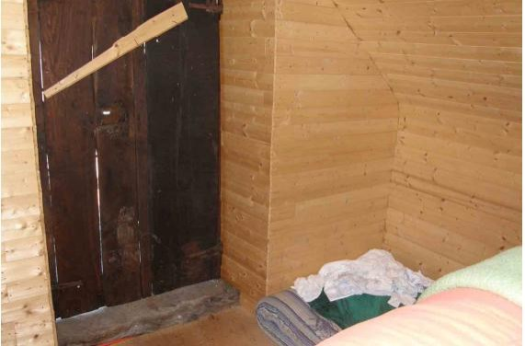
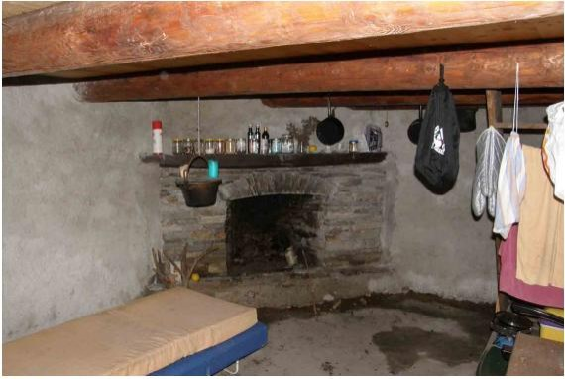
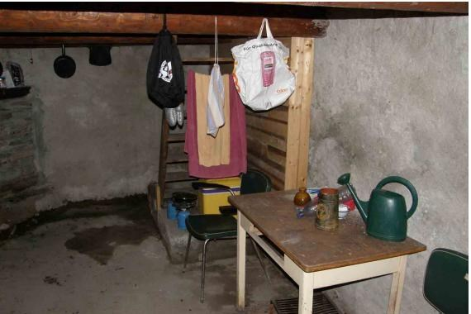

Wohn-, Essbereich / soggiorno- sala pranzo

Kamin / camino

Eingangstür zum Zimmer / ingresso della camera
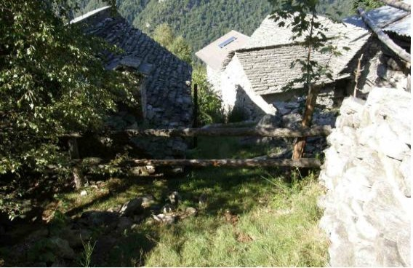
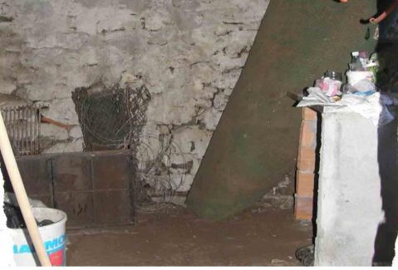
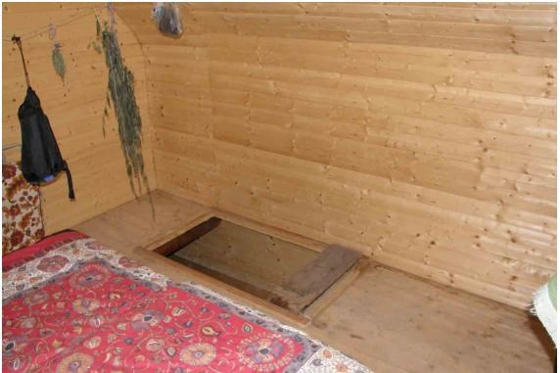

Treppe zum Schlafzimmer / scala per la camera

Keller / cantina

Garten / giardino
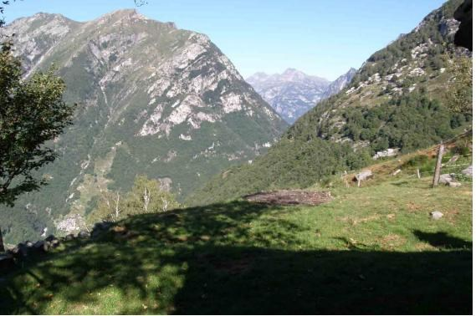
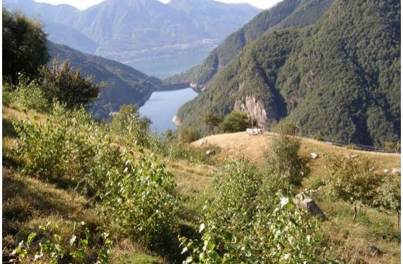
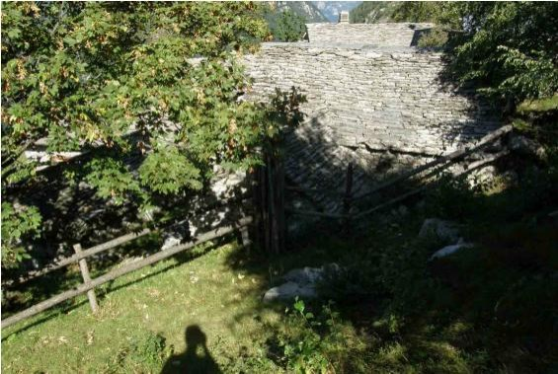

Garten / giardino

Aussicht / vista

Aussicht / vista
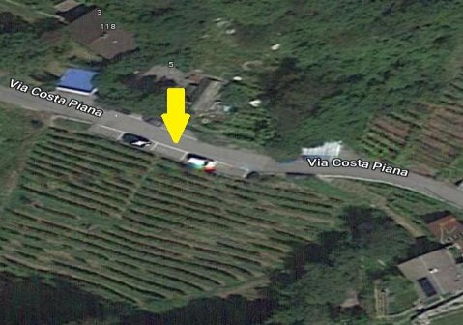
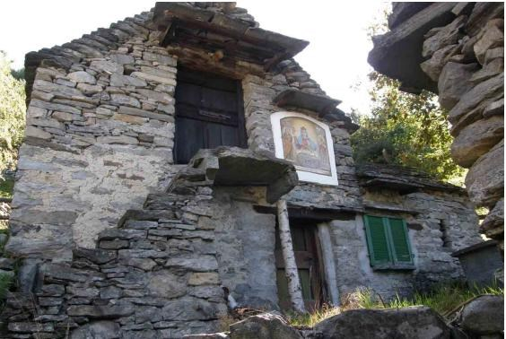
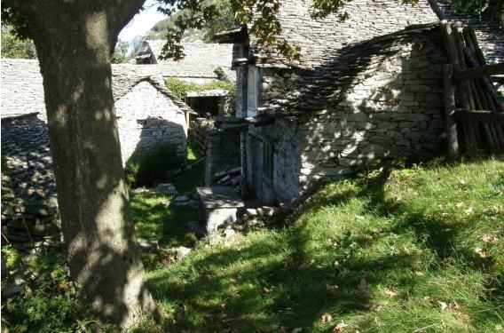

Rustico mit Garten / rustico con giardino

Rustico

Parkplatz Costa Piana / parcheggio Costa Piana
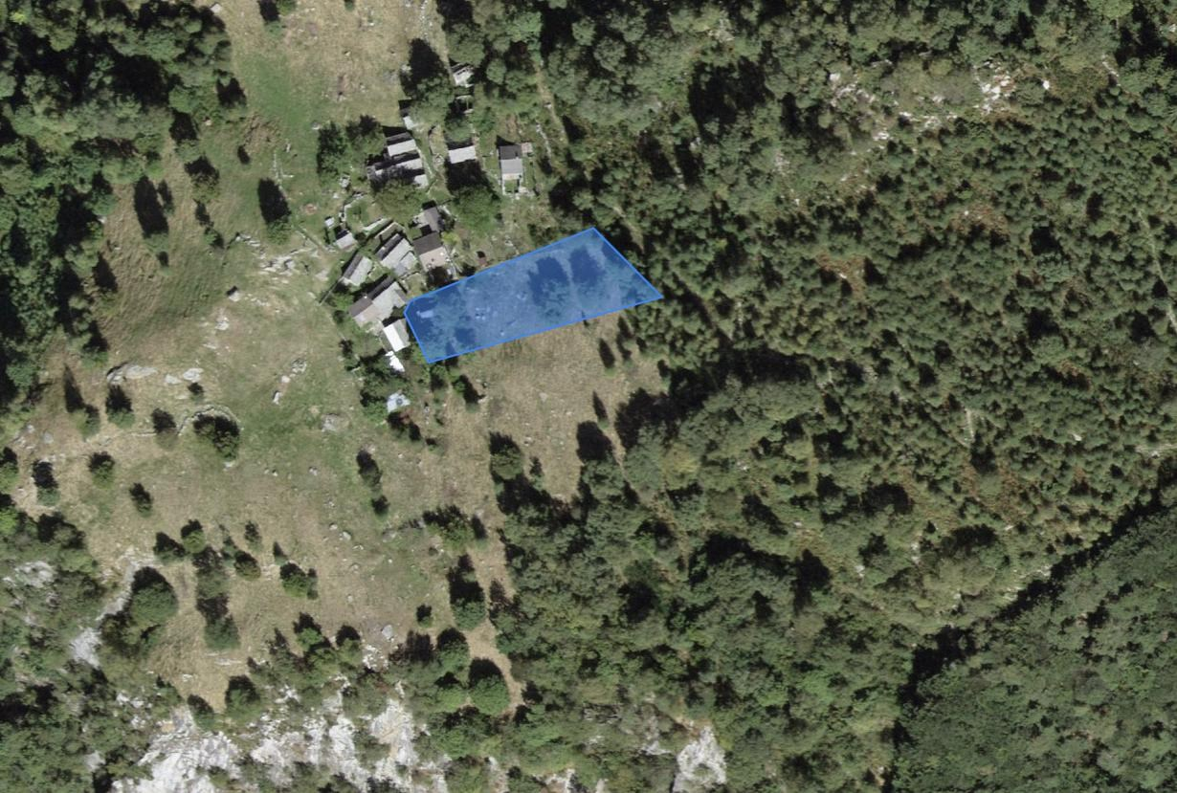
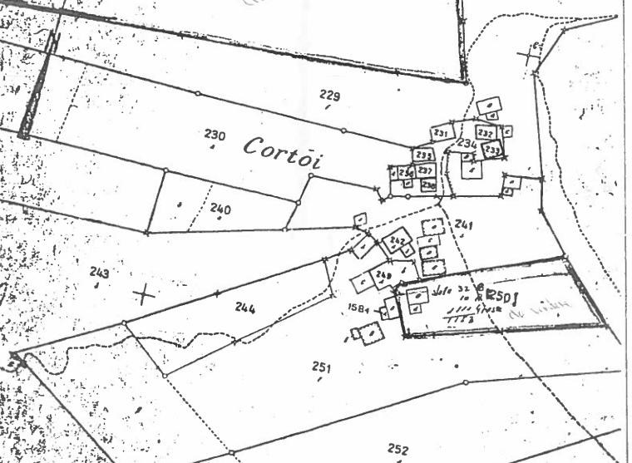

Position / posizione

Grundstück / parcella
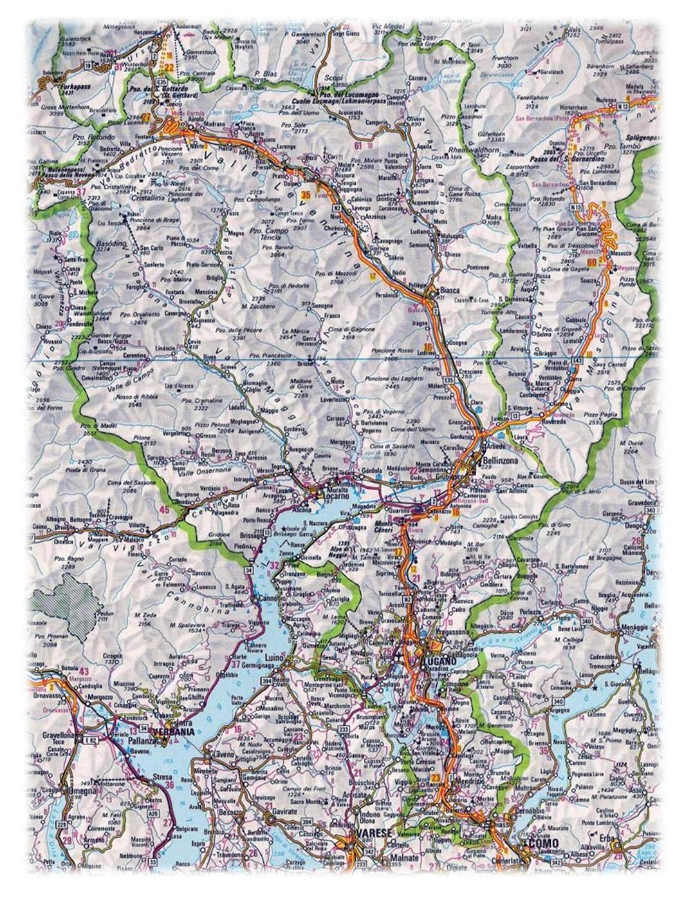TICINO | Vogorno Monti Cortoi

